МОДЕЛЮВАННЯ ПЕРЕХІДНИХ ЕЛЕКТРОМАГНІТНИХ ПРОЦЕСІВ В
ТРАНСФОРМАТОРАХ

Основними завданнями вивчення дисципліни є оволодіння основами комп’ютерного моделювання перехідних електромагнітних процесів в трансформаторах і практичними прийомами використання результатів, що підвищує ефективність роботи дослідника та дозволяє з найменшими витратами вирішувати практично важливі дослідницькі завдання .

СТРУКТУРА КУРСУ

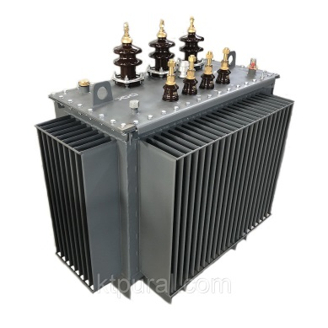
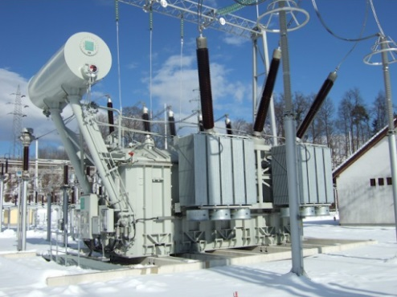
Змістовий модуль 1. МЕТОДИКА КОМПЬЮТЕРНОГО РОЗРАХУНКУ НЕЛІНІЙНИХ ЕЛЕКТРИЧНИХ І МАГНІТНИХ КІЛ ПОСТІЙНОГО СТРУМУ
Нелінійні електричні кола
Метод Ньютона
Сплайн-інтерполяція характеристик нелінійних елементів
Розрахунок нелінійних магнітних кіл постійного магнітного потоку
Змістовий модуль 2. ДОСЛІДЖЕННЯ ЕЛЕКТРОМАГНІТНИХ ПРОЦЕСІВ У ТРАНСФОРМАТОРАХ НА ОСНОВІ МЕСЗ
Магнітоелектричні схеми заміщення
Формалізація розрахунку перехідного процесу з використанням неявного багатокрокового числового методу
Магнітоелектрична схема заміщення, що використовує магнітні струми і магнітні конденсатори
Моделювання перехідного процесу при включенні трифазного п'ятистрижневого трансформатора
В результаті вивчення навчальної дисципліни «Моделювання перехідних електромагнітних процесів в трансформаторах» студент повинен
оволодіти:
- здатністю до пошуку, оброблення та аналізу інформації з різних джерел; здатністю до використання інформаційних і комунікаційних технологій;
- здатністю застосовувати знання у практичних ситуаціях; здатністю планувати, організовувати та проводити наукові дослідження, демонструвати знання і розуміння математичних принципів і методів, необхідних для використання в електроенергетиці, електротехніці та електромеханіці
вміти:
- складати програми в системах MathCAD, MATLAB, GNU Octave;
- виконувати комп’ютерне моделювання електромагнітних процесів в електротехнічних системах, що містять трансформатори.
Лабораторні роботи

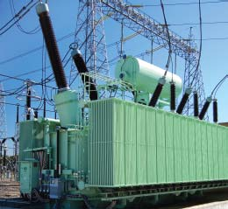
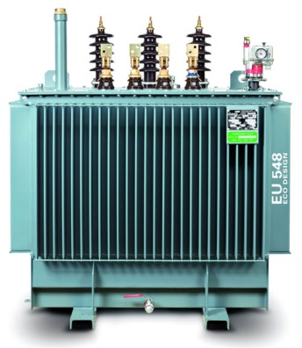
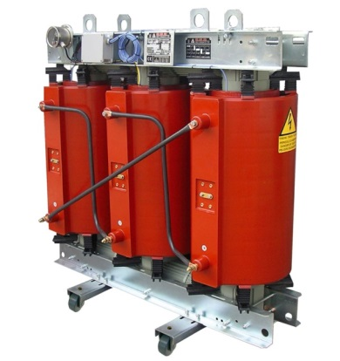
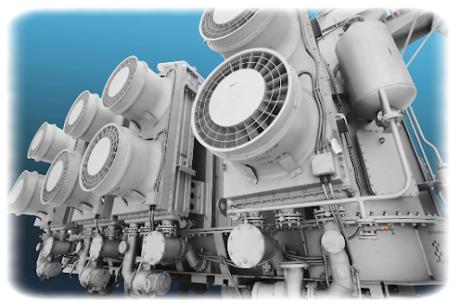
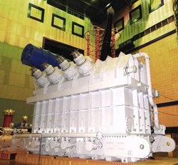
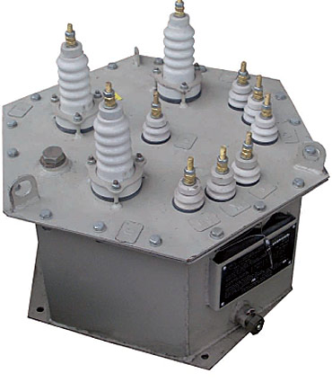
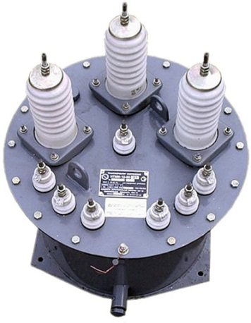
КАФЕДРА «ЕЛЕКТРИЧНІ МАШИНИ»

